Nội dung môn Lý 9 – HK1_2021 - 2022
Tuần 9. Bài 10: Bài tập về công và công suất điện (tiết 1)
Luyện tập (tiết 2)
- Nhắc lại những kiến thức cơ bản có liên quan đến Công và Công suất của điện trở. Định luật Joule – Lenz
- Luyện tập thêm về toán Công và công suất của dòng điện
Mục tiêu:
Nội dung ghi chép
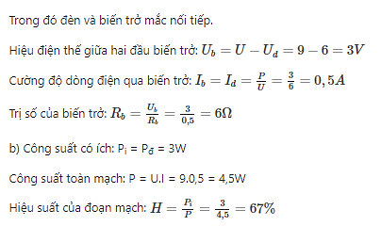
Giải bài tập 1:

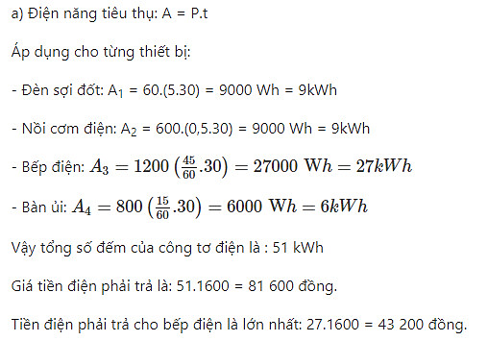
Giải bài tập 2:

b) Công suất tiêu thụ tổng cộng của các thiết bị điện:
P = 60 + 600 + 1200 + 800 = 2660W
Cường độ dòng điện lớn nhất qua mạch chính là:
I = P/U = 2660/220 = 12,09A.
Nên chọn cái CB ở mạch chính có cường độ dòng điện ngắt mạch là 15A.
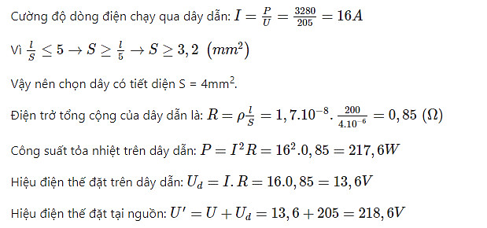
Giải bài tập 3:

Bài tập về nhà:
Thực hiện các bài tập trong sách trang 73.

